**МКОУ «Шилягинская СОШ»**

**Протокол заседания Службы Школьной Медиации №1**

30.01.**2025г**

Присутствовала:

1.Шахбанова Р.М .

2.Шейхгасанова Г.Г.- педагог-психолог

3.Классные руководители: Исабаева Г., Курбанова Д.

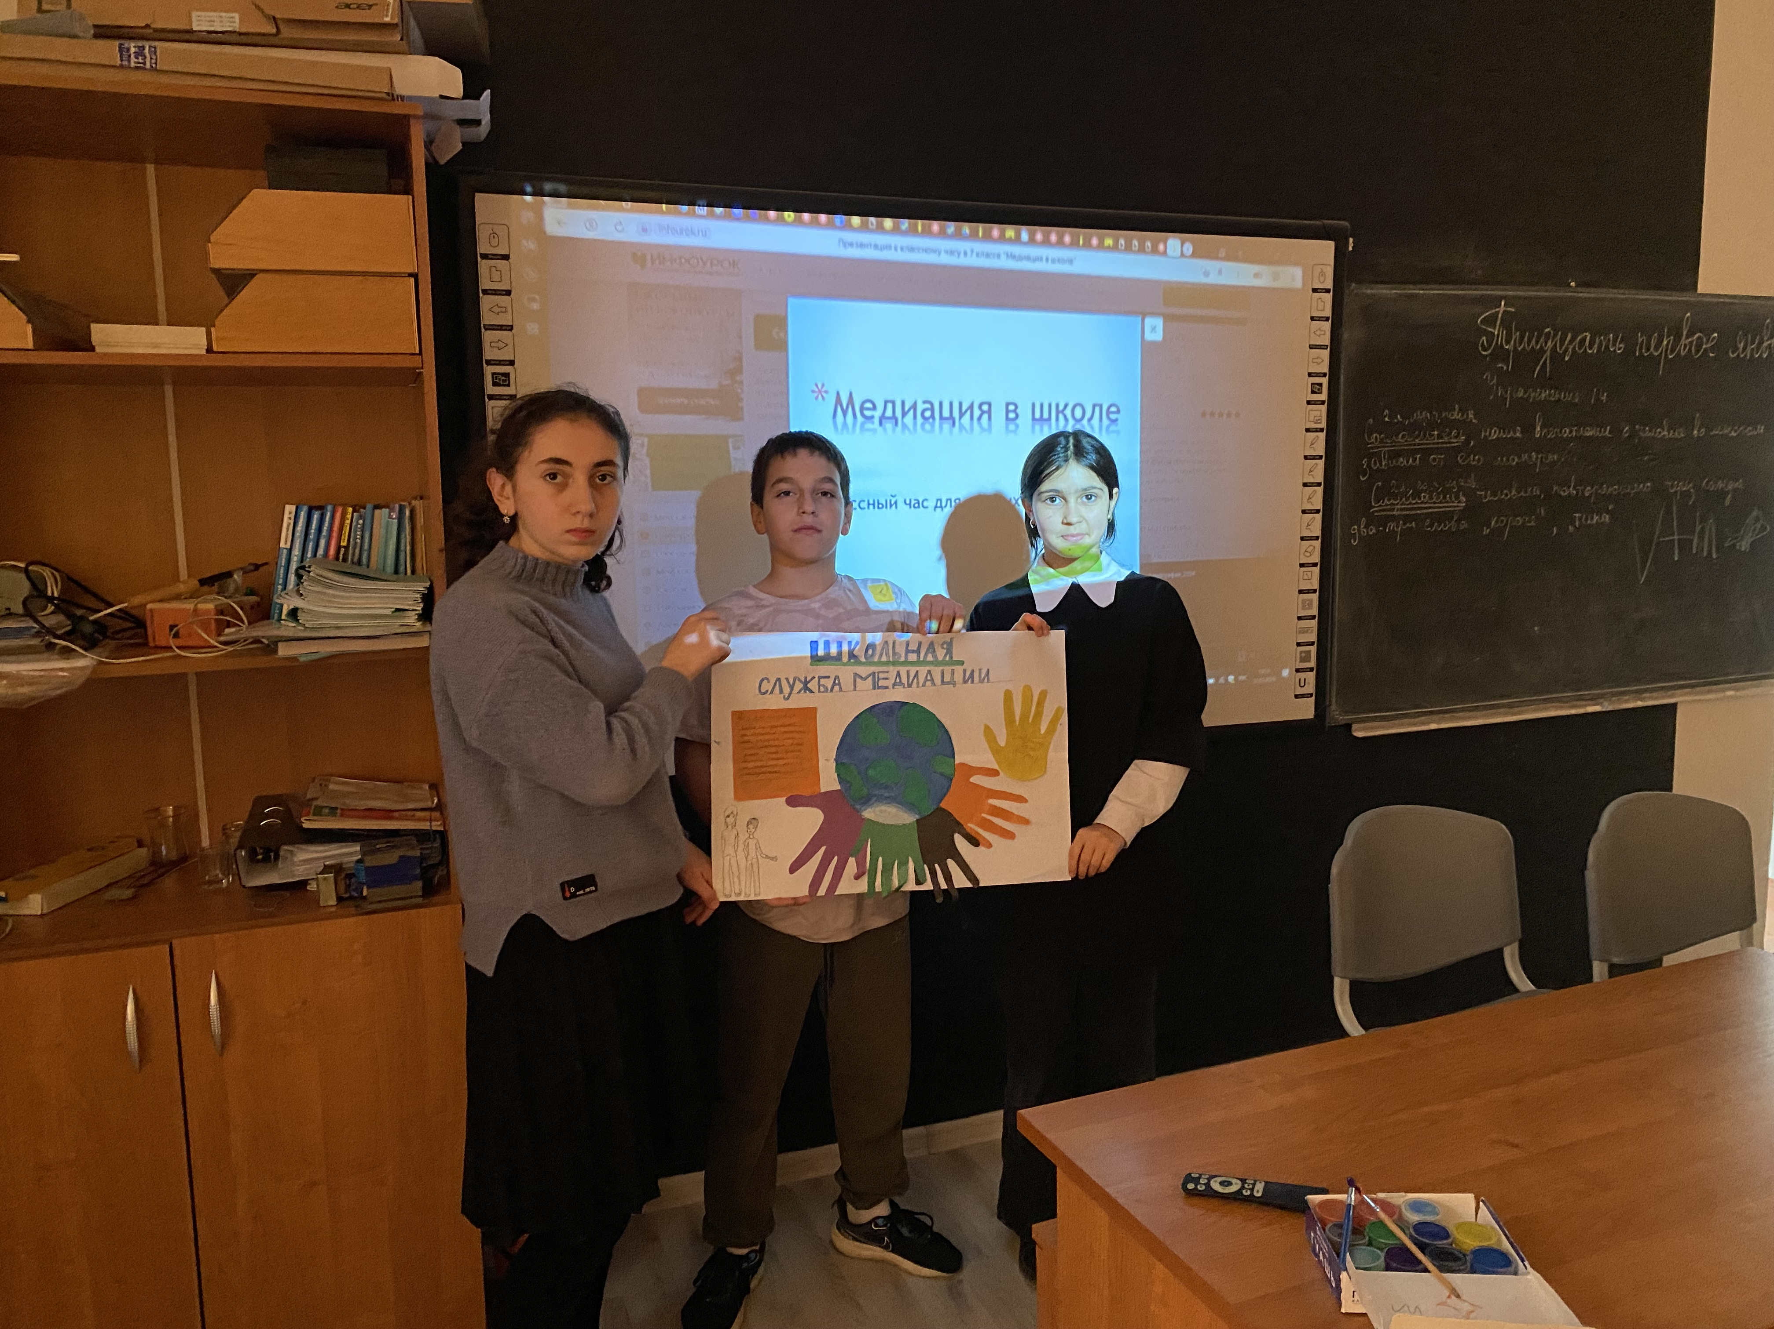Повестка:

1. Оформление стенда «В нашей школе работает СШМ»
2. Создание страницы на сайте «Служба Школьной Медиации»
3. Размещение информации о работе СШМ на сайте школы, информационном стенде

Выступили: Шейхгасанова Г.Г.

|  |  |
| --- | --- |
| Мероприятие | ответственный |
| Оформление стенда «В нашей школе работает СШМ» | Члены СШМ |
| Размещение информации о работе СШМ на сайте школы, информационном стенде | Члены СШМ |
| Проведение психолога школы программ восстановительного разрешения конфликтов и криминальных ситуаций при наличии таковых. | Психолог |

Руководитель службы медиации: Шейхгасанова Г.Г.